电源变压器的特性参数
工作频率
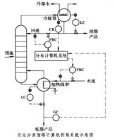
变压器原理
变压器铁芯损耗与频率关系很大，故应根据使用频率来设计和使用，这种频率称工作频率。
额定功率
在规定的频率和电压下，变压器能长期工作，而不超过规定温升的输出功率。
额定电压
指在变压器的线圈上所允许施加的电压，工作时不得大于规定值。
电压比
指变压器初级电压和次级电压的比值，有空载电压比和负载电压比的区别。
空载电流
变压器次级开路时，初级仍有一定的电流，这部分电流称为空载电流。空载电流由磁化电流（产生磁通）和铁损电流（由铁芯损耗引起）组成。对于50Hz电源变压器而言，空载电
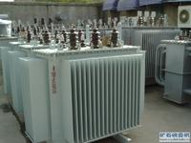
变压器原理
流基本上等于磁化电流。
空载损耗
指变压器次级开路时，在初级测得功率损耗。主要损耗是铁芯损耗，其次是空载电流在初级线圈铜阻上产生的损耗（铜损），这部分损耗很小。
效率
指次级功率P2与初级功率P1比值的百分比。通常变压器的额定功率愈大，效率就愈高。
绝缘电阻
表示变压器各线圈之间、各线圈与铁芯之间的绝缘性能。绝缘电阻的高低与所使用的绝缘材料的性能、温度高低和潮湿程度有关。

